Сменить банковские реквизиты для получения пенсии можно:
- на портале Госуслуг: https://www.gosuslugi.ru/115839/6;
- в Личном кабинете на сайте ПФР, заявление "О доставке пенсии": https://es.pfrf.ru/.
Получайте еще больше полезной информации об условиях назначения и выплаты пенсии и других услугах и сервисах, оказываемых Пенсионным фондом России, в официальномтелеграм-канале (t.me/pensionfond).
#доставкапенcии #ПФР #пенсионныйфонд #пенсия #страховаяпенсия
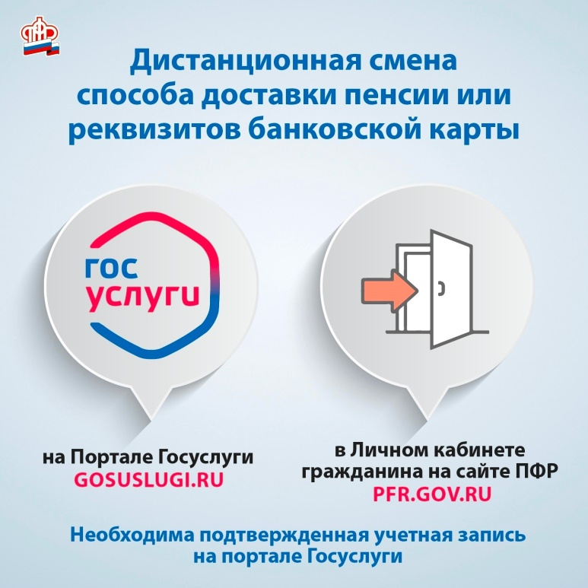

- Шаблон рассылки для корпоративных каналов информирования
1. Публикация в социальных сетях:
Пенсионный фонд России теперь вTelegram!
Получайте информациюпо самым актуальным вопросам социальной поддержки населенияи обуслугах и сервисах, оказываемых Пенсионным фондом России, в официальномтелеграм-канале (t.me/pensionfond).
Подписывайтесь t.me/pensionfond.
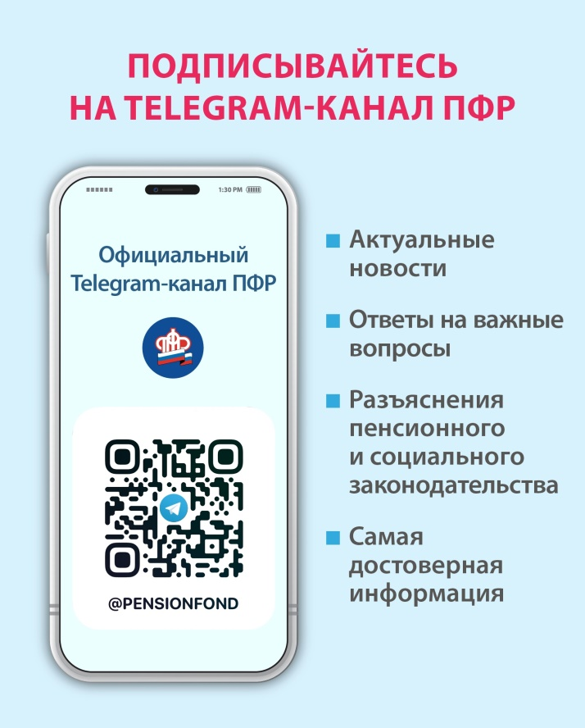

2. Статья для рассылки и размещения:
Пенсионный фонд России в Telegram
В этом году в Telegram появился официальный канал ПФР, подписчики которого первыми узнают о самых актуальных новостях, оперативно получают ответы на важные вопросы, разъяснения пенсионного и социального законодательства и всю самую достоверную информацию.
Подпишитесь сами и расскажите коллегам, знакомым и близким - https://t.me/pensionfond.

